佛光大學105學年度第二學期
情感教育講座《親愛的我們怎麼了》
- 依據：教育部106年度學生事務與輔導工作計畫辦理。
- 目的：推廣校園心理輔導業務，透過互動演練與情感表達的練習，促使學生在大學必備的戀愛學分上，能有良發良接的互動循環，培養尊重、包容、平等與接納的兩性關係，塑造健康良性的情感價值觀。
- 活動日期：106年6月8日13:00~15:00。
- 活動地點：本校雲起樓301國際會議廳
- 參加人員：本校學生約80人。
- 帶領者：黃宛絜 諮商心理師。
- 活動內容暨流程：
時間 | 活動流程 | 主持人 | 備註
12:15~13:00 | 入場 | 無 | 簽到表、便當
13:00~14:50 | 講座時間 | 黃宛絜  諮商心理師
14:50~15:00 | 回饋表填寫 | 郭怡君  專案心理師 | 線上問卷填寫
15:00~ | 散場 | 無

- 活動照片
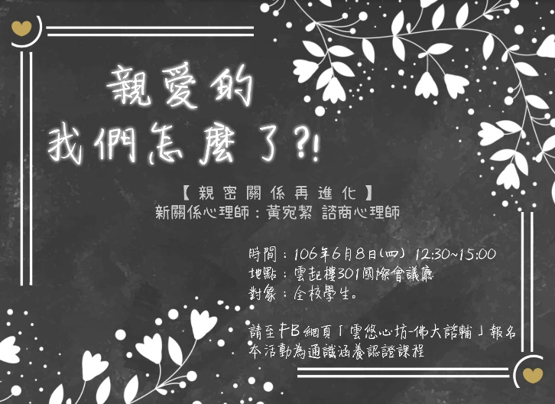 | 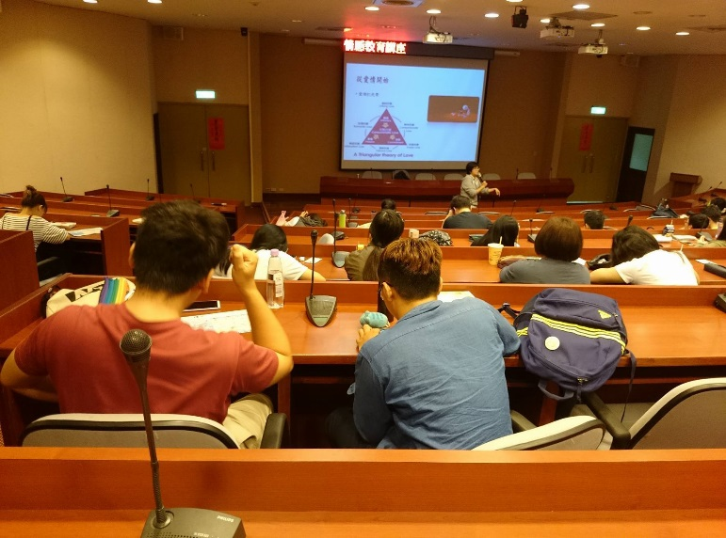
圖片說明：活動海報 | 圖片說明：同學們聽演講畫面
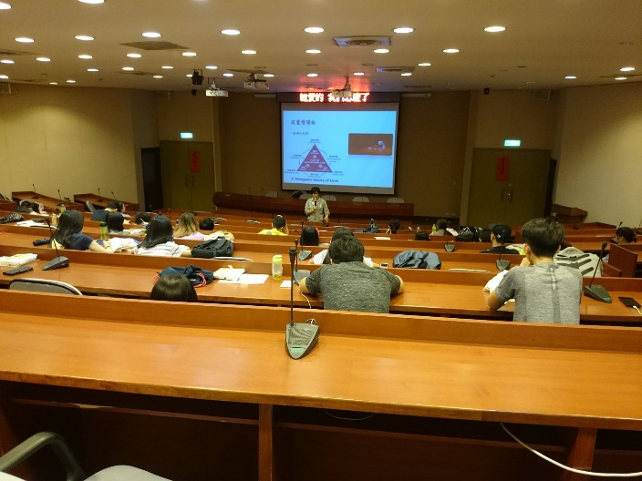 | 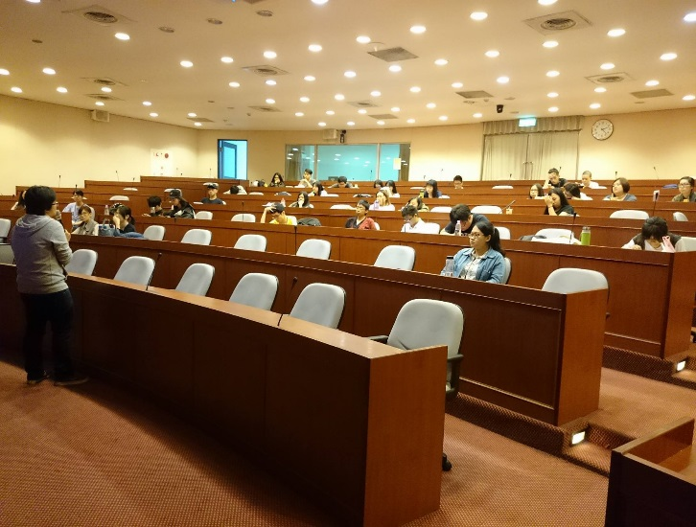
圖片說明：同學們聽演講畫面 | 圖片說明：同學們聽演講畫面

- 滿意度分析
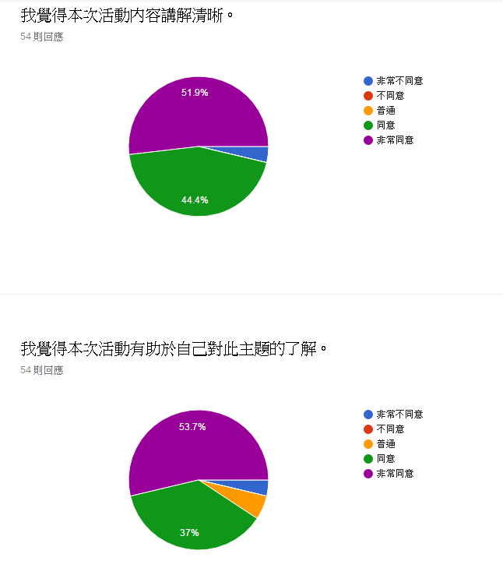
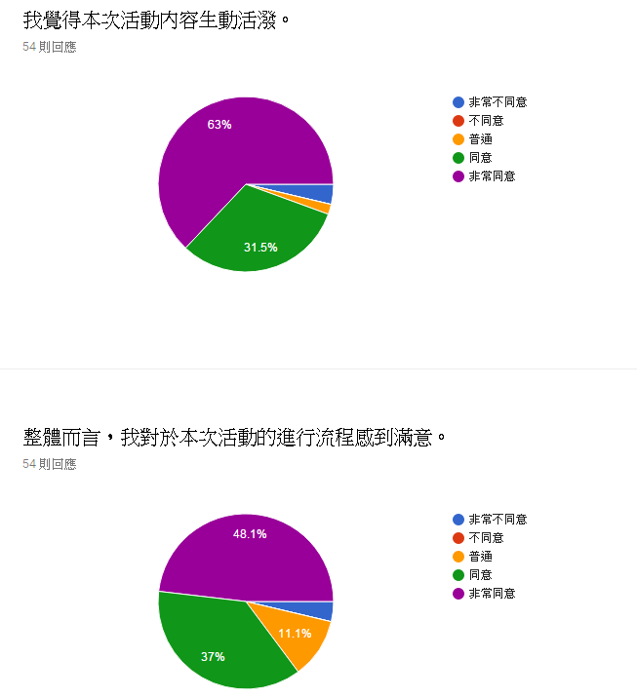
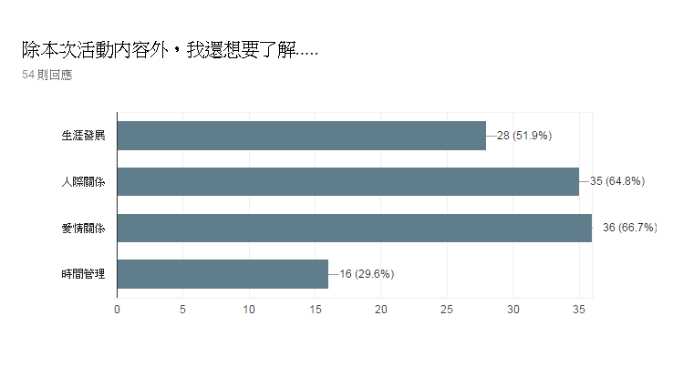
- 心得建議
很棒
受益良多
很不錯
原來愛用被愛應該是同等的 。 希望還可以聽更多講師的演講
對剛失戀的不錯
講師很可愛
很棒，學到了很多關於伴侶關係的知識
有時候愛情也是一門必修課
謝謝辦理這個活動，對愛情有更多認識或成為將來的提醒。
覺得了解很多感情的事情
對於很多迷茫的人很有幫助
很棒 辛苦了
互相信任，互相扶持，才能走得長久
謝謝
獲益良多
感謝
對於伴侶關係裡需要的相處的方法有有更深的了解
一段感情的開始 是希望對方也用相同的方式對待我
可惜沒有完整聽完
在今天第一次聽到很多關於一些不同類別的個性和特質，讓我對一些看過的例子有更多的瞭解，謝謝講師詳細的說明。
得到很多值得反思的議題
雖然曾經受傷過，但知道自己是有價值的人，我會好好為下一個男人努力！
很喜歡心理師風趣的演講風格，在嬉笑的同時也吸收到很多知識與個案故事，其中也有一些感動，整體而言，我真的很喜歡這場演講。
- 檢討與回饋
回饋表單請增加延畢生的選項
301場地設備操作熟悉度有待加強

